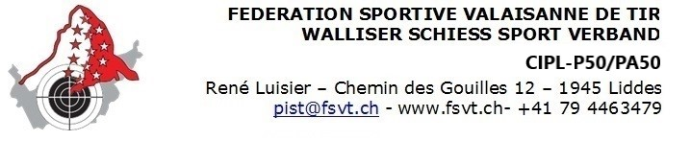

Inscription
Championnat individuel au pistolet 50 m (CIPL-P50)

Délai d'inscription: avril 2023
Nombre de tireurs: SOCIETE :
- Nom / Prénom : An. naiss. :
Adresse : Domicile :
Tél. P : Tél. B :
LICENCE N° : E-MAIL :
- Nom / Prénom : An. naiss. :
Adresse : Domicile :
Tél. P : Tél. B :
LICENCE N° : E-MAIL :
- Nom / Prénom : An. naiss. :
Adresse : Domicile :
Tél. P : Tél. B :
LICENCE N° : E-MAIL :
- Nom / Prénom : An. naiss. :
Adresse : Domicile :
Tél. P : Tél. B :
LICENCE N° : E-MAIL :
- Nom / Prénom : An. naiss. :
Adresse : Domicile :
Tél. P : Tél. B :
LICENCE N° : E-MAIL :

Inscription
Championnat individuel au pistolet sur appui 50 m (CIPL-PA50)

Délai d'inscription: avril 2023
Nombre de tireurs: SOCIETE :
- Nom / Prénom : An. naiss. :
Adresse : Domicile :
Tél. P : Tél. B :
LICENCE N° : E-MAIL :
- Nom / Prénom : An. naiss. :
Adresse : Domicile :
Tél. P : Tél. B :
LICENCE N° : E-MAIL :
- Nom / Prénom : An. naiss. :
Adresse : Domicile :
Tél. P : Tél. B :
LICENCE N° : E-MAIL :
- Nom / Prénom : An. naiss. :
Adresse : Domicile :
Tél. P : Tél. B :
LICENCE N° : E-MAIL :
- Nom / Prénom : An. naiss. :
Adresse : Domicile :
Tél. P : Tél. B :
LICENCE N° : E-MAIL :

